الجمهورية الجزائرية الديمقراطية الشعبية
مديرية التربية لولاية المدية ثانوية: بني سليمان الجديدة
الامتحان الثاني لقسم السنة الثانية رياضيات
المادة: رياضيات المدة: 03 ساعة السنة الدراسية:2008/2009
نص التمارين يوم: 04 مارس2009
التمرين الأول:
نعرف المتتاليتين 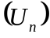و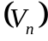 من أجل كل عدد طبيعي بـ :
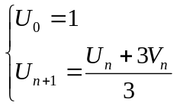 و 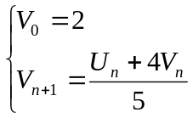
نضع من أجل كل عدد طبيعي : 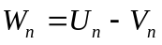 .
- برهن أن المتتالية 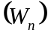هندسية .
- عبر عن 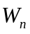 بدلالة ، ثم عين نهايتها .
- عبر عن 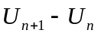 و 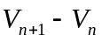 بدلالة .
ثم استنتج اتجاه تغير المتتاليتين و .
التمرين الثاني:
نعتبر العدد 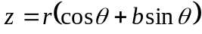 حيث: 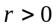.
- أكتب العدد التالي على شكل :
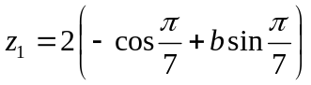 .
- عين من المجال 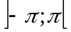حيث: 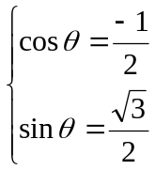.
- أدرس إشارة  على المجال حيث : 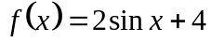
- عين القيس الرئيسي لـ : 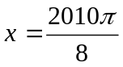 ، ثم أحسب 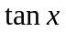.
التمرين الثالث:
أرض دائرية الشكل نصف قطرها 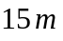 ، يريد مالكها بناء منزل له ذو شكل مستطيل 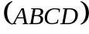 بحيث يشمل أكبر مساحة ممكنة نفرض أن رؤوس المستطيل من الدائرة (الشكل) ونضع 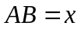 و 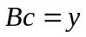
- بين أن 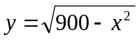 ثم أحسب 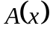 مساحة المستطيل بدلالة .

أقلب الصفحة ص 1/2

- نعتبر الدالة  المعرفة على المجال 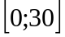 كما يلي :
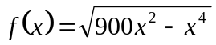
- أدرس اتجاه تغير الدالة وشكل جدول تغيراتها .
- استنتج قيمة التي من أجلها تكون المساحة أكبر ما يمكن .
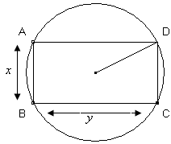
التمرين الرابع:
من جذع شجرة دائري المقطع قطره ، نريد الحصول على رافد مستطيل المقطع قاعدته وارتفاعه .
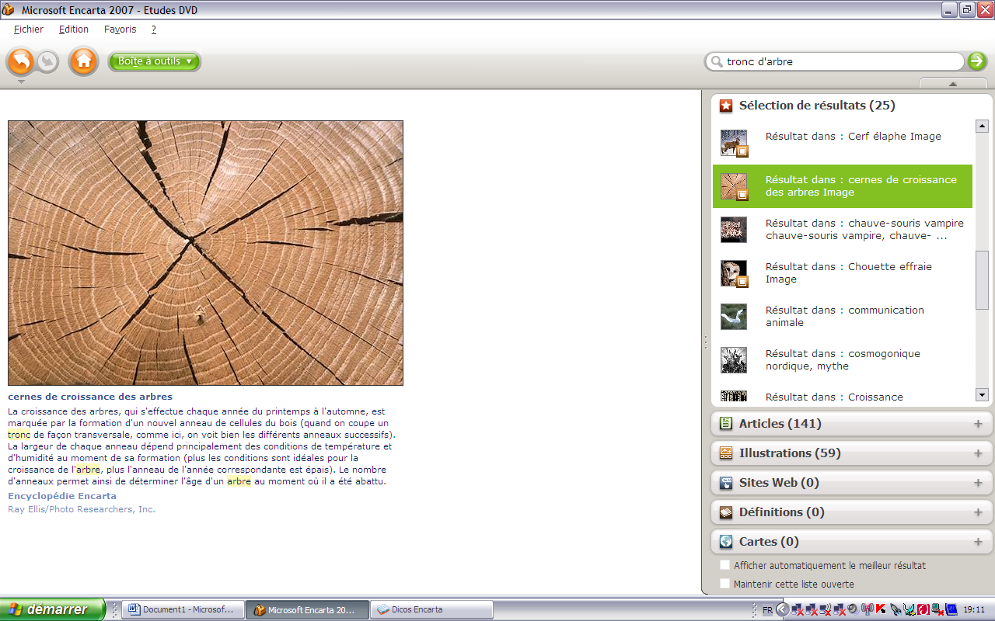

نحصل على المقاومة القصوى (العظمى) في الانحناء كلما كان المقدار 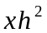 كبيرا مع 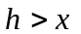.
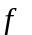 هي الدالة المعرفة على المجال 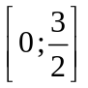 بِـ : 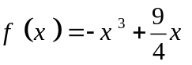 .
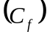 المنحني الممثل للدالة في معلم متعامد 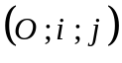 حيث يؤخذ 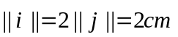.
1. أحسب 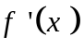 وأنجز جدول تغيرات الدالة .
2. أكتب معادلة لِـ مماس المنحني عند النقطة ثم معادلة لِـ مماس المنحني عند نقطته ذات الفاصلة  ؛ ثم أدرس على المجال الوضعية النسبية للمنحني بالنسبة لِـ وبالنسبة لِـ .
3. أنشئ المماسين و ثم المنحني .
 تطبيق : نضع 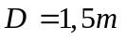 . ( هو قطر المقطع الدائري لجذع الشجرة)
1. اشرح لماذا 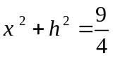 .
2. أحسب بدلالة .
3. استعمل الجزء 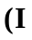 لإيجاد و بحيث تكون للرافد أقصى مقاومة للانحناء .

وفقكم الله

بالتوفيق إعداد أستاذ المادة ص2/2

